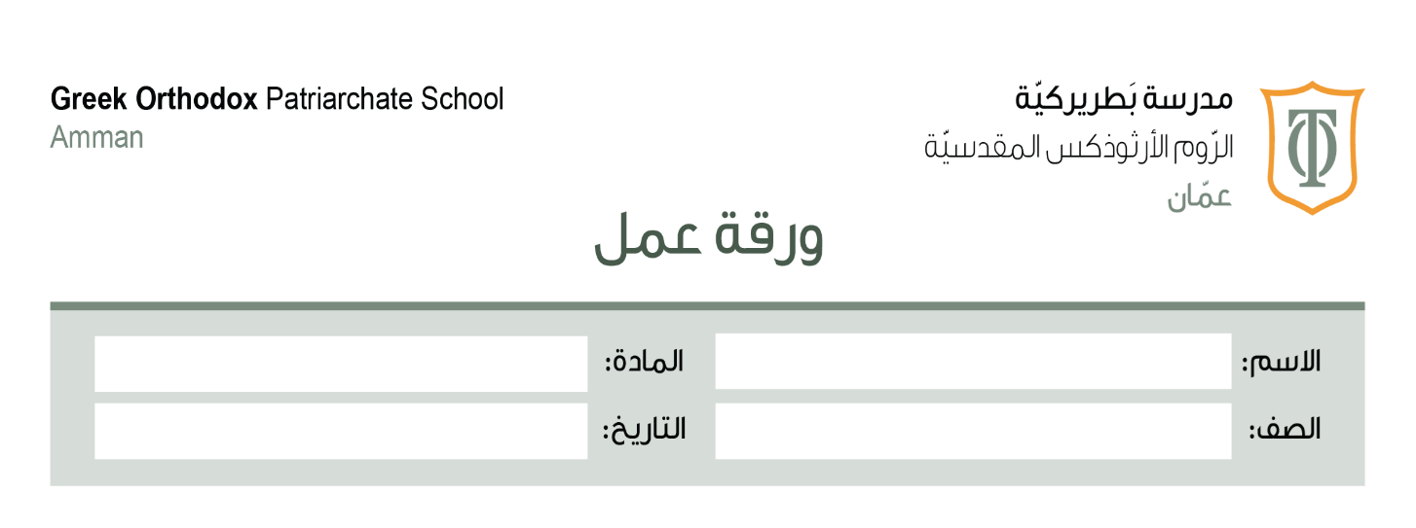
السادس
أبني لغتي/ ورقة عمل الهمزة المتطرفة
الهدف التّعليميّ: التّعرف على كتابة الهمزة المتطرفة
* نتذكر أن :
الهمزة المتطرفة هي: الهمزة الّتي تأتي في نهاية الكلمة وتكتب على الحرف المناسب لحركة الحرف الّذي قبلها، أو على السطر إذا كان ما قبلها ساكنًا

* إذا كان ما قبل الهمزة مفتوحًا تُكتب على ألف
مثل: قرأ ، بدأ

* إذا كان ما قبل الهمزة مكسورًا تكتب على نبرة
مثل : شاطئ ، قارئ

* إذا كان ما قبل الهمزة مضمومًا تكتب على واو
مثل: لؤلؤ ، بؤبؤ
* إذا كان ما قبل الهمزة ساكنًا تكتب على السطر
مثل : شيء ، جزء ، دفء

تدريب : أخترْ الإجابة الصحيحة مما بين القوسين:
أـ كُتبت الهمزة في كلمة شاطئ على ياء غير منقوطة لأن ما قبلها ______________
[ مفتوح ، مكسور ، ساكن ]
ب ـ كُتبت الهمزة في كلمة نشأ على الألف لأن ما قبلها ______________
[ مفتوح ، مكسور، ساكن ]

ج ـ كُتبت الهمزة في كلمة ضوء على السطر لأن ما قبلها ______________
[ مفتوح ، مكسور ، ساكن ]

د ـ كُتبت الهمزة في كلمة أجزاء على السطر لأن ما قبلها ________________
[ مفتوح ، مكسور ، ساكن ]

هـ ـ مفرد أشياء :________________ [ شيء ، شئ ، شىء ]

تدريب 2: اكتب الفعل المضارع من الأفعال الآتية :
أـ كافأ:____________ ب ـ هدأ: __________ ج ـ لجأ:__________

أ ـ أنشأ:___________ ب ـ أنبأ:____________ ج ـ ابتدأ:____________

تدريب 3 : اكتب مفرد الجموع الآتية:
أـ أخطاء :____________ ب ـ أشياء:_____________
ج ـ أجزاء:____________ دـ مبادىء:_____________
هـ ـ أعباء:_____________ شواطئ:_______________

انتهت ورقة العمل
معلمة المادة: غرام الظاهر
منسقة المادة: ديالا عليان

الإجابة النموذجية:
تدريب (1) :
أ- مكسور ب- مفتوح
ج- ساكن د- الف مد ساكنة
هـ - شيء

تدريب (2):
أ- كافأ : يكافِئ ب- هدأ: يَهْدَأُ ج- لجأ: يلجَأُ

أ- أنشأ: يُنشِئُ ب- أنبأ: يُنبئُ ج- ابتدأ: يَبتدِئُ

تدريب (3):
أ- أخطاء مفردها ( خطأ) ب- أشياء مفردها ( شيْء )
ج- أجزاء مفردها ( جزء) د- مبادئ مفردها ( مبدأ )
هـ - أعباء مفردها ( عبء) و- شواطئ مفردها (شاطئ)

